T.C.  ÇORUM VALİLİĞİ  Gençlik ve Spor İl Müdürlüğü | 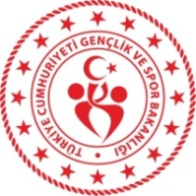

Sayı : 63795553- 10/01/2020
Konu : Sporcu Lisansı Sağlık Raporu

…………………………………….HASTAHANESİNE/AİLE HEKİMLİĞİ BİRİMİNE

Aşağıda açık kimliği bilgileri yazan ……………………………………’nın “ FUTBOL “ lisansı almak maksadı ile sağlık raporu almak üzere kurumunuza sevk edilmiştir. Gerekli muayenenin yapılarak sonucunun bildirilmesini;
Arz ederim.

Satı YÜCEL
Şube Müdürü

KİMLİK BİLGİLERİ :

Adı ve Soyadı :
T.C. Kimlik No :
Doğum Tarihi ve Yeri:
Baba Adı :

